Nummer 72 vecka 17 22-28 april 2015

LANDSKRONA

Nu beger sig kören till Italien
Konsert med en italiensk kör, möte med borgmästare, besök på vingårdar och så klart ännu mer sång. Det står på schemat när Landkronakören Aquarello åker till Italien.
Text och Foto: Evelina Gunnarsson

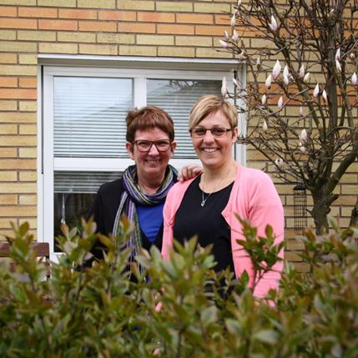
Kirsten Andersson och Camilla Blomberg både sjunger i kören och är aktiva i styrelsen
FOTO: EVELINA GUNNARSSON

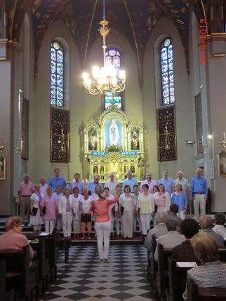
Bild tagen när kören var i Krakow i fjol.

Landskrona kammarkör har anor sedan 1960-talet. Men år 2000 bytte kören namn i samband med att den fick en ny körledare, Berndt Nordberg. Då gick de över från det mer klassiska till en blandad repertoar med bland annat visor och musikal.
Om knappt en månad åker den 37 medlemmar stora kören på en resa till Italien.
– Det blir en av de största och längsta resorna vi varit på, säger Kirsten Andersson som sjunger i kören men också sitter i styrelsen.
Den 13 maj lämnar körens samtliga medlemmar landet och flyger till Italien. Kontakt har etablerats med en svensk man som är gift och bor i Italien, han ordnar körresor och har hjälpt till med upplägget och planeringen av hela resan.
Kören försöker att åka i väg på en resa vart annat år. Tidigare har de varit i bland annat Tyskland, Polen och England. I fjol var de på Krakow Singing Week.
– Vi gör detta för att utvecklas och stärka sammanhållningen. I kören är den yngsta 30 och den äldsta 70 år. Men vi har en fantastisk sammanhållning och alla har skoj tillsammans, säger Kirsten Andersson.
Resan kommer att gå till Rieti, en by åtta mil norr om Rom. På schemat står ett antal konserter och aktiviteter.
– Vi har ett framträdande direkt när vi lämnat flygplatsen – och på torsdagen blir det sightseeing till en vingård och ett benediktinskt kloster, säger Kirsten.
Gruppen får sedan en ledig dag för att på lördagen sjunga på öppningen av en utställning i Rieti. På kvällen tas de emot av borgmästaren och kommunstyrelsen i Leonessa där de också ska sjunga med en italiensk kör. Förutom de planerade konserterna blir det mycket oplanerad sång.
– Italienarna tycker om när man sjunger spontant har vi fått veta, säger Camilla Blomberg.
Kören kommer både att översätta en vers ur Sommarpsalm och en vers ur Dagen är nära, till italienska.
– Annars kommer vi att sjunga material vi kan sedan tidigare. Eftersom Stine (körledaren) varit bortrest så har vi inte haft tid att öva in så mycket nytt, säger Camilla.
Förväntningarna är stora inför resan. Det eftersom körens alla medlemmar kan följa med tack vare sponsring.
– Det ska bli jättekul, det är höga förväntningar från kören, säger Kirsten Andersson.

